

УНИВЕРЗИТЕТ У НИШУ
ЕЛЕКТРОНСКИ ФАКУЛТЕТ
Катедра за рачунарство

Database-as-a-Service: употреба PostgreSQL базе у Google Cloud SQL

Семинарски рад
Студијски програм: рачунарство и информатика
Модул: софтверско инжењерство

Ментор:
Проф. др Александар Станимировић
Студент:
Ненад Павловић, бр. инд. 1796

Садржај
1. Увод 1
2. Cloud рачунарство и модели сервиса 2
3. PostgreSql база података 4
4. Google Cloud SQL сервис 5
4.1 Архитектура система 6
4.2 Репликација и висока доступност 6
4.3 Backup и опоравак података 7
4.4 Скалирање, мониторинг и безбедност 7
5. Практични експерименти у CloudSql-у 8
5.1 Креирање PostgreSQL instance у Cloud SQL 8
5.2 Повезивање са базом података 11
5.3 Креирање базе података и табела 13
5.4 Унос и обрада података 13
5.5 Репликације података 13
5.6 Backup и Recovery механизам 14
6. Закључак 16
7. Литература 17

Увод

Развој информационих технологија и све већа потреба за обрадом и складиштењем великих количина података довели су до промена у начину на који се пројектују и користе базе података. Традиционални приступ подразумевао је инсталацију и одржавање система за управљање базама података на локалним серверима у оквиру организације. Овакав модел захтевао је значајне хардверске ресурсе, стално одржавање инфраструктуре, као и људске ресурсе задужене за администрацију и сигурност система.

Са појавом cloud-a, рачунарствo се скроз променило па су се појавили нови модели пружања информационих услуга који омогућавају једноставније коришћење и управљање рачунарским ресурсима путем интернета. Cloud платформе омогућавају корисницима приступ различитим сервисима без потребе за сопственом инфраструктуром, чиме се смањују трошкови имплементације и одржавања информационих система. У оквиру оваквог приступа развијен је модел познат као Database-as-a-Service (DBaaS), који омогућава коришћење база података као мрежног сервиса којим управља cloud провајдер.

У DBaaS моделу корисници немају потребу да инсталирају и одржавају базу података на сопственим серверима, већ могу да приступе унапред конфигурисаном систему који обезбеђује cloud провајдер. Одржавање инфраструктуре, обезбеђивање сигурности, backup података и скалирање ресурса преузимају провајдери cloud услуга, док корисници могу да се фокусирају на развој апликација и рад са подацима. Овакав приступ значајно поједностављује процес управљања базама података и омогућава већу флексибилност у развоју савремених информационих система. Да не буде све тако идеално, већина DBaaS сервиса се наплћује, нарочито уколико је саобраћај ка бази података велики.

Један од познатијих cloud сервиса који имплементира DBaaS модел јесте Google Cloud SQL, који представља део платформе Google Cloud Platform. Овај сервис омогућава покретање и управљање релационим базама података у cloud окружењу без потребе за директном администрацијом серверског система. Cloud SQL има подршку за више популарних система за управљање базама података, међу којима је и PostgreSQL.

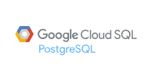
Слика 1

PostgreSQL је познат по својој поузданости, стабилности и подршци за напредне SQL функционалности, што га чини погодним за широк спектар апликација, од web система до комплексних аналитичких платформи. Интеграцијом PostgreSQL базе са cloud сервисима могуће је обезбедити високу доступност података, скалабилност система и једноставније управљање инфраструктуром.

Циљ рада је анализа концепта Database-as-a-Service модела и приказ практичне примене PostgreSQL базе података у оквиру сервиса Google Cloud SQL. У раду ће бити представљен теоријски преглед cloud модела и DBaaS приступа, као и практични експерименти који демонстрирају процес креирања базе података, повезивања на систем и извршавања SQL операција у cloud окружењу.

Cloud рачунарство и модели сервиса

Cloud рачунарство представља модел пружања рачунарских ресурса путем интернета, који омогућава корисницима приступ инфраструктури, платформама и софтверу без потребе за локалном инсталацијом и одржавањем система. Уместо да организације поседују и одржавају сопствене сервере и мрежну инфраструктуру, cloud провајдери обезбеђују ресурсе који се могу користити по потреби. Овакав приступ омогућава већу флексибилност, скалабилност и ефикасније коришћење рачунарских ресурса.

Основна идеја cloud рачунарства заснива се на томе да се рачунарски ресурси, као што су процесорска снага, меморија, складишни простор и базе података, испоручују као услуга. Корисници приступају овим ресурсима путем интернета, док cloud провајдер управља инфраструктуром, обезбеђује доступност система и врши одржавање опреме.

Google је своје cloud сервисе организово у колекцију сервиса под називом Google Cloud Platform, која корисницима омогућава коришћење различитих сервиса као што су виртуелне машине, базе података, аналитички алати и платформе за развој апликација.

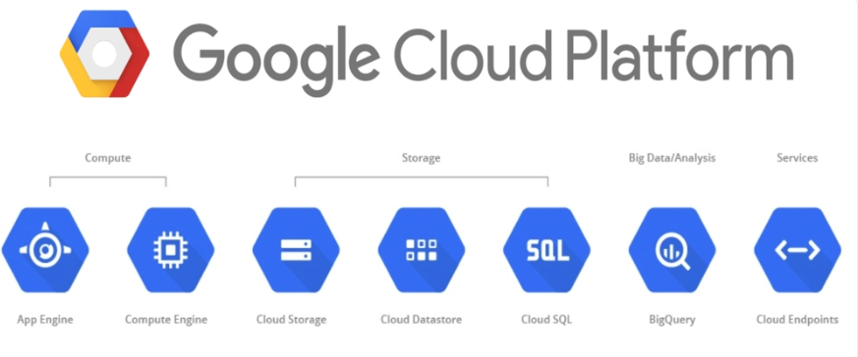
Слика 2

У оквиру cloud рачунарства развијена су три основна модела пружања услуга: Infrastructure as a Service (IaaS), Platform as a Service (PaaS) и Software as a Service (SaaS). Сваки од ових модела пружа различит ниво контроле над системом и различит степен управљања инфраструктуром.

- Infrastructure as a Service (IaaS)

Infrastructure as a Service представља модел у ком cloud провајдер корисницима обезбеђује основну рачунарску инфраструктуру односно: виртуелне сервере, мрежу и складиште података. Корисници имају потпуну контролу над оперативним системом и софтвером који се инсталира на серверима, али су ослобођени обавезе одржавања физичке инфраструктуре.
У овом моделу корисници сами конфигуришу сервере, инсталирају базе података и управљају софтверским окружењем. Овај приступ пружа велику флексибилност, али захтева и одређени ниво техничког знања за администрацију система.

- Platform as a Service (PaaS)

Platform as a Service представља модел у ком cloud провајдер обезбеђује платформу за развој, тестирање и покретање апликација. У овом случају корисници немају потребу да управљају инфраструктуром или оперативним системом, већ се фокусирају искључиво на развој апликација.
PaaS платформа обезбеђује све неопходне алате за развој софтвера, укључујући програмска окружења, библиотеке и системе за управљање апликацијама. Овај модел значајно поједностављује процес развоја и омогућава брже креирање и имплементацију апликација.

- Software as a Service (SaaS)

Software as a Service представља модел у ком се софтверске апликације испоручују корисницима путем интернета. Корисници приступају апликацијама преко веб прегледача, док cloud провајдер управља свим аспектима инфраструктуре, платформе и самог софтвера.
Овај модел је најједноставнији за крајње кориснике јер не захтева никакву инсталацију или одржавање система. Апликације су доступне са било ког уређаја који има приступ интернету.

- Database-as-a-Service (DBaaS)

Поред основних cloud модела, у оквиру cloud рачунарства развијени су и специјализовани сервиси који омогућавају коришћење база података као услуге. Овај модел познат је као Database-as-a-Service.

DBaaS омогућава корисницима да користе базе података без потребе за њиховом локалном инсталацијом и администрацијом. Cloud провајдер обезбеђује инфраструктуру, врши одржавање система, прави резервне копије података и обезбеђује високу доступност сервиса.

Као део GCP-a, Google је развио свиј DBaaS под називом Google Cloud SQL, који омогућава покретање и управљање релационим базама података у cloud окружењу. Коришћењем DBaaS модела организације могу значајно поједноставити управљање базама података, смањити трошкове инфраструктуре и повећати поузданост система. Због ових предности, DBaaS сервиси постају све важнији део модерних cloud архитектура.

PostgreSql база података

PostgreSQL представља један од најкоришћених система за управљање релационим базама података отвореног кода. Развијен је са циљем да обезбеди поуздан, стабилан и функционалан систем за управљање подацима, који се може користити у различитим типовима апликација – од малих веб апликација до великих информационих система. PostgreSQL се заснива на релационом моделу података, где се подаци организују у табеле које се састоје од редова и колона. Овакав модел омогућава ефикасно складиштење, претраживање и управљање подацима, као и повезивање више табела путем релација. За рад са подацима користи се стандардизовани језик SQL, који омогућава креирање, измену и брисање података, као и извршавање сложених упита. PostgreSQL подржава механизам познат као ACID properties, који обезбеђује да трансакције буду атомичне, конзистентне, изоловане и трајне. Ове карактеристике су од великог значаја у системима где је неопходна висока поузданост и интегритет података.

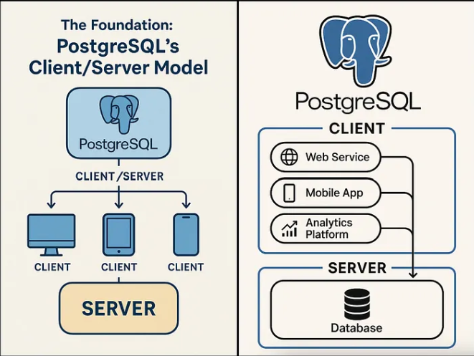
Слика 3

Важна карактеристика PostgreSQL базе података је њена проширивост. Корисници могу дефинисати сопствене типове података, функције и операторе, чиме се омогућава прилагођавање базе података специфичним потребама апликације. Ова флексибилност чини PostgreSQL погодним за различите типове пројеката и развој сложених система за обраду података.

PostgreSQL подржава и напредне механизме индексирања који омогућавају брже претраживање података у великим табелама. Такође обезбеђује подршку за контролу приступа подацима. Администратори базе могу дефинисати различите нивое приступа за кориснике, чиме се обезбеђује сигурност и заштита осетљивих информација. Ова функција је посебно важна у cloud окружењима где више корисника може приступати истој бази података. Због своје стабилности и широког спектра функционалности, PostgreSQL је постао један од најпопуларнијих система база података у савременом развоју софтвера. Многе cloud платформе нуде подршку за PostgreSQL као управљану услугу, што омогућава корисницима да искористе све предности овог система без потребе за сложеном администрацијом сервера.

Један од сервиса који омогућава коришћење PostgreSQL базе у cloud окружењу је Google Cloud SQL. Овај сервис омогућава корисницима да креирају, конфигуришу и користе PostgreSQL базу података без потребе за директним управљањем серверском инфраструктуром. Интеграција PostgreSQL базе са cloud сервисима омогућава лакше скалирање система, аутоматско прављење резервних копија података и већу доступност базе. Управо због ових карактеристика PostgreSQL је постао један од најчешћих избора за базе података у cloud окружењима и модерним веб апликацијама.

Google Cloud SQL сервис

Google Cloud SQL представља управљани сервис за релационе базе података који је део платформе Google Cloud Platform. Овај сервис омогућава коришћење релационе базе података у cloud окружењу без потребе за директним управљањем серверском инфраструктуром. Cloud SQL је заснован на концепту Database-as-a-Service (DBaaS), у оквиру кога провајдер cloud инфраструктуре преузима одговорност за администрацију система, укључујући инсталацију базе података, конфигурацију окружења, одржавање сервера, примену безбедносних ажурирања и управљање резервним копијама. На овај начин значајно се поједностављује процес коришћења база података, јер корисници не морају да се баве инфраструктурним аспектима система. Cloud SQL подржава више популарних система за управљање базама података, укључујући PostgreSQL, MySQL и SQL Server. Ова подршка омогућава корисницима да користе познате технологије и алате у cloud окружењу, без потребе за изменом постојећих апликација. У контексту овог рада посебна пажња посвећена је употреби PostgreSQL базе података у оквиру Cloud SQL сервиса.

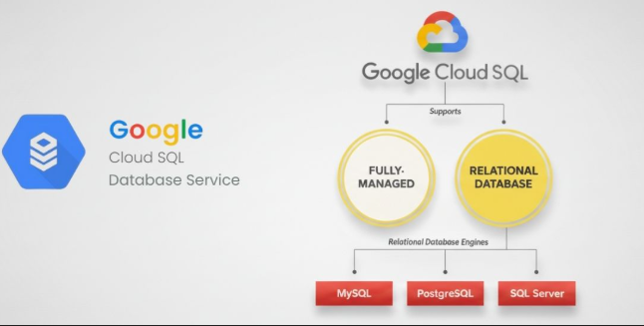
Слика 4

4.1 Архитектура система
Архитектура Cloud SQL сервиса заснива се на концепту instance-а базе података. Instance представља логички сервер који се извршава у cloud инфраструктури и који садржи инсталацију система базе података, као и све конфигурационе параметре неопходне за њен рад.
Приликом креирања instance-а корисник дефинише неколико кључних параметара система, као што су:
- број процесорских језгара
- количина оперативне меморије
- величина складишног простора
- регион и зона у којој ће база података бити покренута
Ови параметри одређују перформансе базе података и могу се касније изменити у складу са потребама апликације.
Cloud SQL instance се извршава унутар инфраструктуре cloud платформе, што значи да је сервер физички смештен у једном од data центара компаније Google. Корисници немају директан приступ оперативном систему сервера, већ комуницирају са базом података искључиво преко мрежних протокола и SQL упита. Самим тим постиже се сигурност и стабилност система, јер се све операције изводе аутоматски од стране cloud платформе. Поред тога, систем аутоматски примењује безбедносне update-e и ажурирања базе података, чиме се смањује ризик од безбедносних пропуста.
Још једна важна карактеристика Cloud SQL архитектуре је могућност интеграције са другим сервисима cloud платформе. Базе података могу се лако повезати са веб апликацијама, аналитичким алатима или системима за обраду података који се извршавају у оквиру исте cloud инфраструктуре.

4.2 Репликација и висока доступност
Cloud SQL обезбеђује механизме за репликацију података и високу доступност система чиме се постиже континуирана доступност података . У основној конфигурацији Cloud SQL користи примарну instance базе података. У режиму високе доступности систем креира и standby instance која служи као резервни сервер. Ова резервна instance се налази у другој availability зони унутар истог региона. У случају отказа примарног сервера, Cloud SQL аутоматски активира резервну instance и преусмерава саобраћај ка њој. Овај процес назива се failover и омогућава да апликација настави са радом уз минималан прекид услуге.
Поред механизма високе доступности, Cloud SQL подржава и read replica instance. Read replica представља копију примарне базе података која се користи за извршавање операција читања података. Овај приступ омогућава расподелу оптерећења између више сервера и побољшање перформанси система у ситуацијама када постоји велики број корисничких упита.
Репликација података између instance-ова извршава се аутоматски, без потребе за додатном конфигурацијом од стране администратора. Ова карактеристика значајно поједностављује управљање системом и смањује ризик од грешака у конфигурацији.

4.3 Backup и опоравак података
Из тог разлога Cloud SQL обезбеђује интегрисан систем за прављење резервних копија базе података, чиме се обезбеђује заштита података. Cloud SQL подржава аутоматске резервне копије које се креирају у унапред дефинисаним временским интервалима. Ове резервне копије се складиште у cloud инфраструктури и могу се користити за опоравак базе података у случају проблема. Поред аутоматских backup-а, корисници могу ручно креирати резервне копије базе података у било ком тренутку. Ова опција је посебно корисна пре извођења већих измена у систему, као што су миграције података или измене структуре базе.
Cloud SQL такође подржава механизам point-in-time recovery, који омогућава враћање базе података у стање које је постојало у одређеном тренутку у прошлости. Ова функција омогућава опоравак података чак и у ситуацијама када је дошло до случајног брисања или измене записа у бази. Комбинација аутоматских backup-а и механизма за опоравак података представља важан елемент заштите информација у cloud окружењу.

4.4 Скалирање, мониторинг и безбедност
Цloud инфраструктуре омогућава динамичко прилагођавање ресурса у зависности од потреба система. Cloud SQL омогућава једноставно скалирање ресурса базе података без потребе за миграцијом система на нову инфраструктуру. Корисници могу повећати количину RAM меморије, број процесорских језгара или величину складишног простора додељеног бази података. Овај процес може се извршити директно преко cloud конзоле и не захтева сложене административне процедуре, али обично те измене додатно коштају.
Cloud SQL такође обезбеђује интегрисане механизме за мониторинг рада базе података. Путем cloud конзоле могу се пратити различити параметри система, као што су:
- оптерећење процесора
- искоришћеност меморије
- број активних конекција
- перформансе SQL упита
Ови подаци омогућавају администраторима да анализирају рад система и идентификују потенцијалне проблеме у перформансама базе података.
Безбедност података представља један од кључних аспеката cloud инфраструктуре. Cloud SQL омогућава контролу приступа бази података путем аутентификације корисника и конфигурације мрежних правила. Приступ бази може бити ограничен на одређене IP адресе или мрежне сегменте. Поред тога, комуникација са базом података може бити шифрована коришћењем SSL протокола, што обезбеђује сигуран пренос података преко интернета. Ови механизми доприносе високом нивоу заштите информација у cloud окружењу.

Практични експерименти у CloudSql-у

Практични део рада има за циљ да демонстрира употребу cloud инфраструктуре за управљање релационим базама података. У оквиру експеримената приказано је креирање базе података у cloud окружењу, рад са подацима, као и тестирање основних функционалности које обезбеђује Google Cloud SQL.

За реализацију експеримената коришћена је база података PostgreSQL покренута у оквиру платформе Google Cloud Platform. Циљ експеримената је да се прикаже начин коришћења DBaaS модела и његове предности у односу на локално управљање базом података.

Битно је нагласити да креирање Google Cloud SQL инстанце и само коришћење DBaaS сервиса није бесплатно и плаћа се по потрошњи. На основу јачине конфигурације саме инстанце се установљује месечна цена. Могуће је користити $300 долара кредита за испорбавање Google Cloud SQL сервиса али и у том случају је неопходно унети картицу.

5.1 Креирање PostgreSQL instance у Cloud SQL
Први корак експеримента представља креирање PostgreSQL instance у оквиру Google Cloud инфраструктуре.
Поступак креирања instance-а изведен је у оквиру Google Cloud конзоле кроз следеће кораке:
- Пријава на Google Cloud платформу
- Отварање секције Cloud SQL
- Избор опције Create instance
- Избор базе података PostgreSQL
Након одабира PostgreSQL неопходно је изабрати тип инстанце односно конфигурацију, постоје унапред припремљене конфигурације у зависности да ли је тестно, развојно или продукционо окржење:
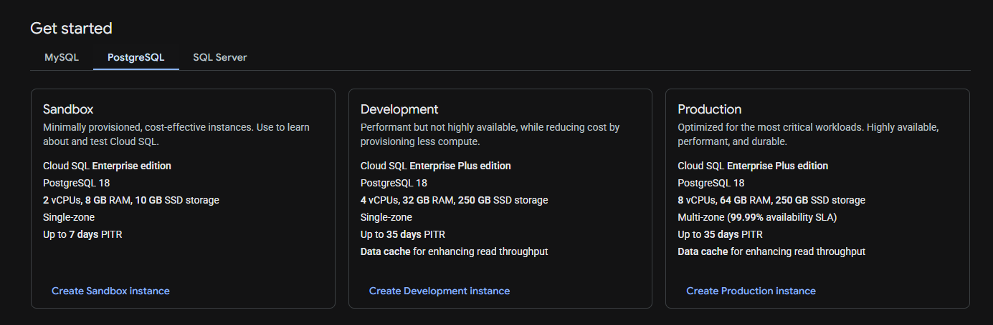
Слика 5
За сврху експеримената одабрана је Sandbox тип инстанце.
Приликом конфигурације дефинисани су следећи параметри:
- име instance-а
- шифру за приступ инстанци
- регион у коме се сервер налази
- количина RAM меморије
- број процесорских језгара
- величина складишног простора
- сигурност података
- забрана брисања инстанце
- дозвољене ip адресе
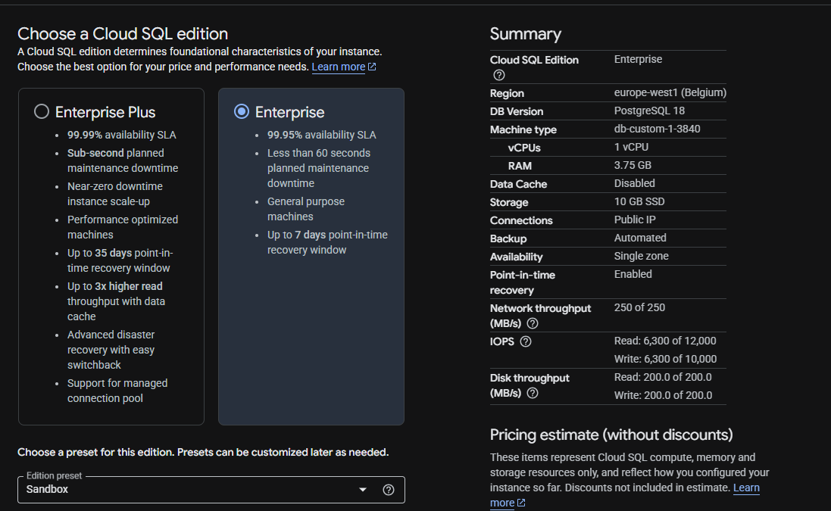
Слика 6
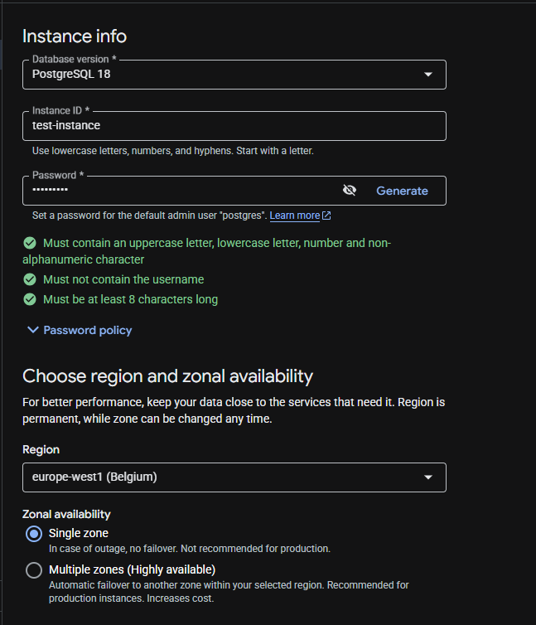
Слика 7
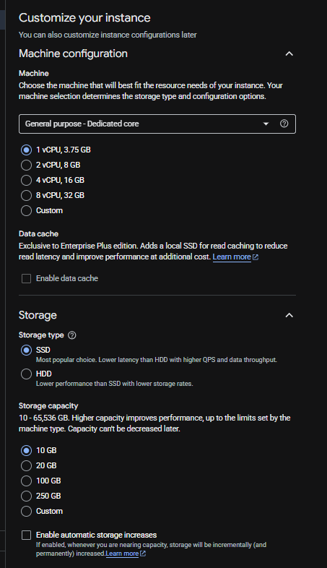
Слика 8
Након завршетка конфигурације систем аутоматски покреће PostgreSQL сервер у cloud инфраструктури. Процес креирања instance-а обично траје неколико минута, након чега база података постаје доступна за коришћење. Тачно време које је било потребно за креирање тесте инстанце је 4 минута.

5.2 Повезивање са базом података
Након креирања instance-а потребно је успоставити везу са PostgreSQL сервером. Повезивање се може извршити коришћењем различитих алата за рад са базама података, као што су psql или графички клијенти. Након успостављања конекције могуће је извршавати SQL команде директно над базом података.
Пре повезизања на базу података неопходно је у connections табу поставити ип адресу машине са које је могуће повезати се на базу, kao и било би пожељно креирати новог usera у users табу:
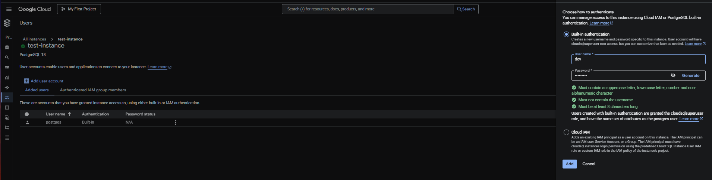
Слика 9
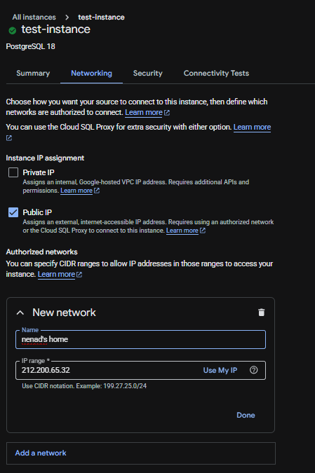
Слика 10
Повезивање на инстанцу преко CloudSql studiа:
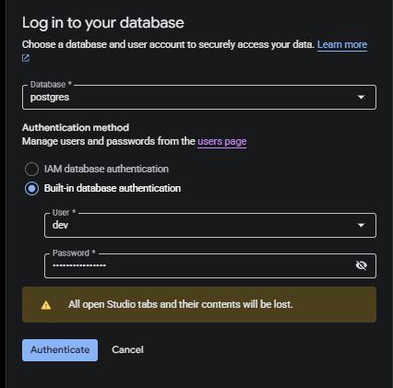
Слика 11
Повезивање на инстанцу помоћу pgAdmin десктоп апликације:

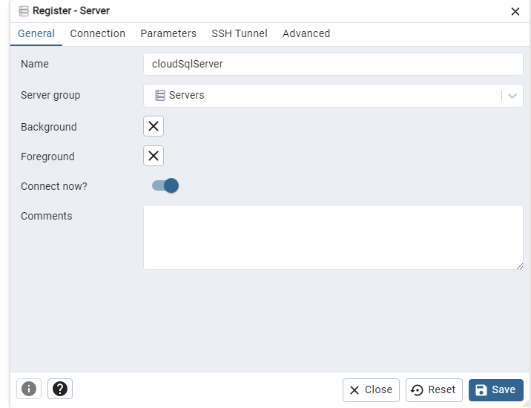

Слика 12
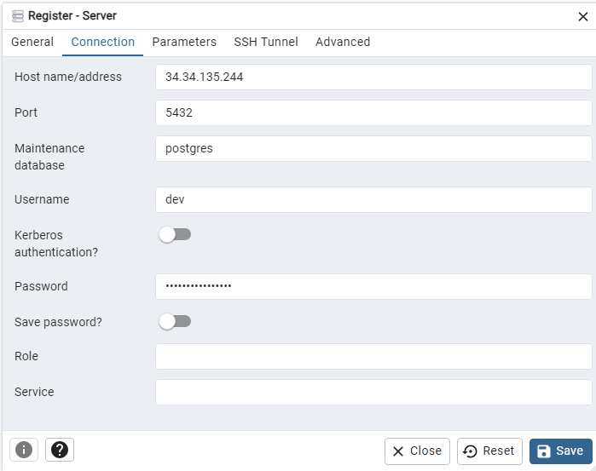
Слика 13

5.3 Креирање базе података и табела
Следећи корак експеримента представља креирање базе података и табела које ће се користити за складиштење података. Kреирање базе је могуће преко gui команде али могуће је као и кроз помоћу класичне SQL команде.
Пример SQL команде за креирање базе и табеле Users:
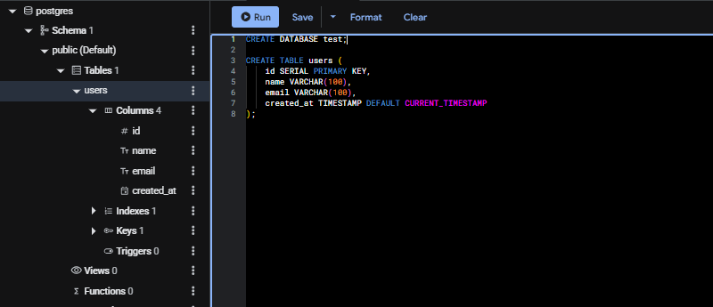
Слика 14

5.4 Унос и обрада података

Након што су база и табела креирана могућ је унос и обрада података у бази апсолутно исто као и у локалној бази. Након креирања табеле извршен је унос тестних података у базу података и након уноса података извршен је SELECT упит како би се проверило да ли су подаци успешно сачувани у бази.

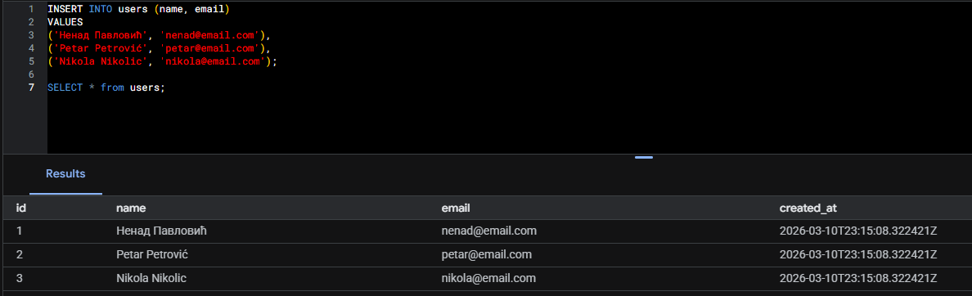
Слика 15

5.5 Репликације података
У оквиру cloud инфраструктуре једна од важних функционалности представља могућност креирања read replica instance-а. Репликација омогућава да се копија базе података користи за операције читања, чиме се смањује оптерећење примарног сервера и повећава доступност система.
У сервису Google Cloud SQL креирање replica instance-а врши се директно преко административног интерфејса платформе Google Cloud Platform.
Поступак креирања replica instance-а обухвата следеће кораке:
- Отварање Cloud SQL конзоле
- Избор постојеће PostgreSQL instance
- Избор опције Create read replica
- Дефинисање региона и конфигурације replica сервера
- Потврда креирања instance-а
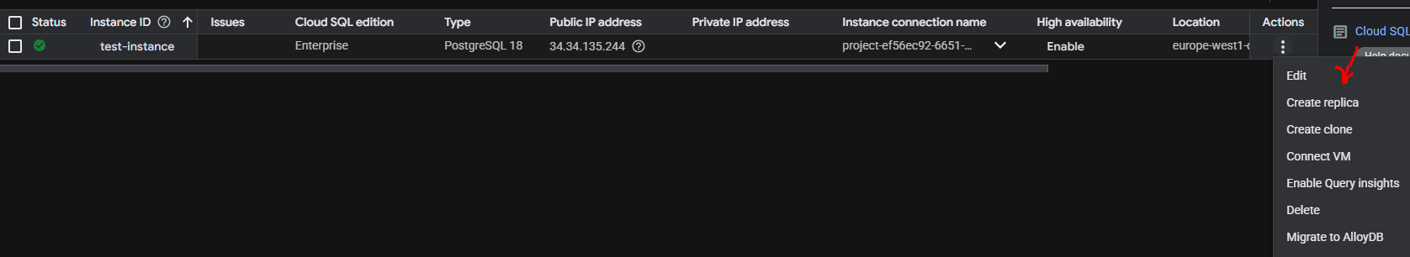
Слика 16
Након креирања replica instance-а систем аутоматски успоставља механизам репликације података између примарне базе и replica сервера. Све измене које се изврше над примарном базом података аутоматски се синхронизују са replica сервером.
Провера исправности репликације може се извршити уносом новог записа у примарну базу података и извршавањем SELECT упита на replica серверу. Уколико се нови запис појави и на replica instance-у, може се закључити да механизам репликације функционише исправно.
Ова функционалност је посебно корисна у системима са великим бројем корисника, где се операције читања података могу распоредити на више сервера.

5.6 Backup и Recovery механизам
Заштита података представља један од најважнијих аспеката управљања базама података. У cloud окружењу овај процес је значајно поједностављен јер платформа аутоматски обезбеђује механизме за прављење резервних копија.
У оквиру сервиса Google Cloud SQL могуће је креирати аутоматске и ручне backup копије базе података.
Поступак креирања backup копије обухвата следеће кораке:
- Отварање Cloud SQL instance-а у cloud конзоли
- Прелазак на секцију Backups
- Избор опције Create backup
- Потврда креирања резервне копије
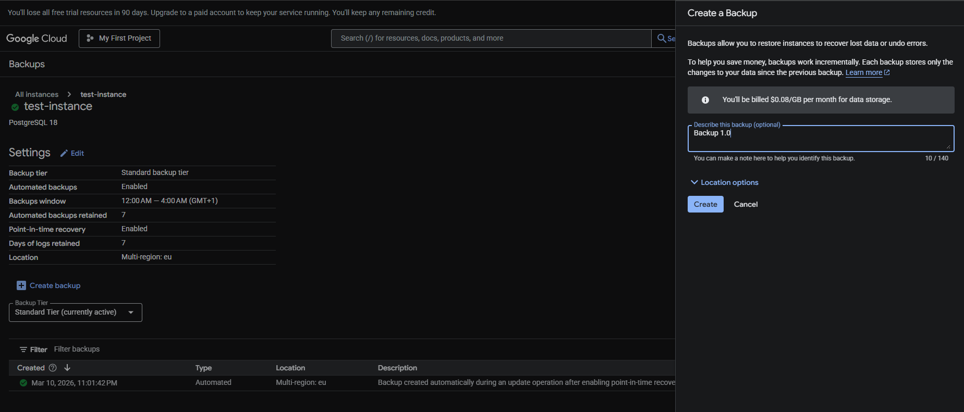
Слика 17
Након креирања backup-а база података може бити враћена у претходно стање у случају губитка података или грешке у систему.
Поступак опоравка базе података обухвата:
- избор постојеће backup копије
- покретање процеса Restore
- креирање нове instance или замена постојеће базе
Овај механизам омогућава враћање базе података у стање које је постојало у тренутку креирања резервне копије. На тај начин обезбеђује се поуздан опоравак података у случају софтверских грешака, неуспелих измена базе или других проблема.
Примена backup механизама представља један од кључних елемената заштите података у cloud инфраструктури.

Закључак

Развој cloud технологија у великој мери је променио начин на који се данас управља базама података. Традиционални приступ, који подразумева локалну инсталацију и одржавање сервера, постепено се замењује моделом Database-as-a-Service (DBaaS), који омогућава да се базе података користе као услуга у оквиру cloud инфраструктуре. Овај модел омогућава организацијама и програмерима да се фокусирају на развој апликација, док управљање инфраструктуром преузима cloud провајдер.

У оквиру овог рада анализирана је употреба PostgreSQL базе података у оквиру сервиса Google Cloud SQL, који представља део платформе Google Cloud Platform. Теоријски део рада обухватио је основне концепте DBaaS модела, архитектуру cloud база података, као и карактеристике PostgreSQL система управљања базама података.

Практични део рада био је усмерен на демонстрацију основних функционалности Cloud SQL сервиса. У оквиру експеримената приказан је поступак креирања PostgreSQL instance-а у cloud окружењу, успостављање конекције са базом података, као и основне операције рада са подацима, укључујући креирање табела, унос и читање података. Поред тога, анализирани су механизми који обезбеђују поузданост и доступност система, као што су репликација података и механизми резервних копија.

Резултати експеримената показују да употреба cloud сервиса за управљање базама података значајно поједностављује процес администрације система. Cloud SQL омогућава брзо креирање базе података без потребе за ручном инсталацијом и конфигурацијом сервера. Такође, функционалности као што су аутоматски backup, репликација и скалирање ресурса доприносе повећању поузданости и доступности система.

Једна од најзначајнијих предности DBaaS модела огледа се у могућности динамичког прилагођавања ресурса у складу са потребама апликације. Уместо куповине и одржавања сопствене инфраструктуре, корисници могу користити cloud ресурсе по потреби, што омогућава већу флексибилност и оптимизацију трошкова.

Ипак, употреба cloud база података има и одређене изазове. Питања као што су безбедност података, зависност од cloud провајдера и трошкови дугорочног коришћења представљају факторе које је потребно пажљиво анализирати приликом избора инфраструктуре за складиштење података.

На основу анализе може се закључити да cloud решења као што је Cloud SQL представљају ефикасно и практично решење за управљање базама података у савременим информационим системима. Комбинација поузданог система управљања базама података као што је PostgreSQL и cloud инфраструктуре омогућава развој скалабилних и високо доступних апликација које могу одговорити на захтеве модерних дигиталних сервиса.

Литература

- https://docs.cloud.google.com/sql/docs
- https://medium.com/@teja.ravi474/google-cloud-sql-a-comprehensive-overview-a75ef2624b3e
- https://medium.com/itversity/setting-up-a-postgresql-database-using-gcp-cloud-sql-76e9da6823b1
- https://www.postgresql.org/docs/
- https://www.geeksforgeeks.org/devops/getting-started-with-cloud-sql-for-postgresql/
- https://medium.com/@jramcloud1/understanding-postgresql-architecture-the-client-server-model-demystified-c83bad65b090
- https://www.stitchdata.com/integrations/google-cloud-sql-postgresql/salesforce/
- https://www.netsolutions.com/insights/what-is-google-cloud-sql-its-features-and-some-products-that-have-benefited-from-it/

